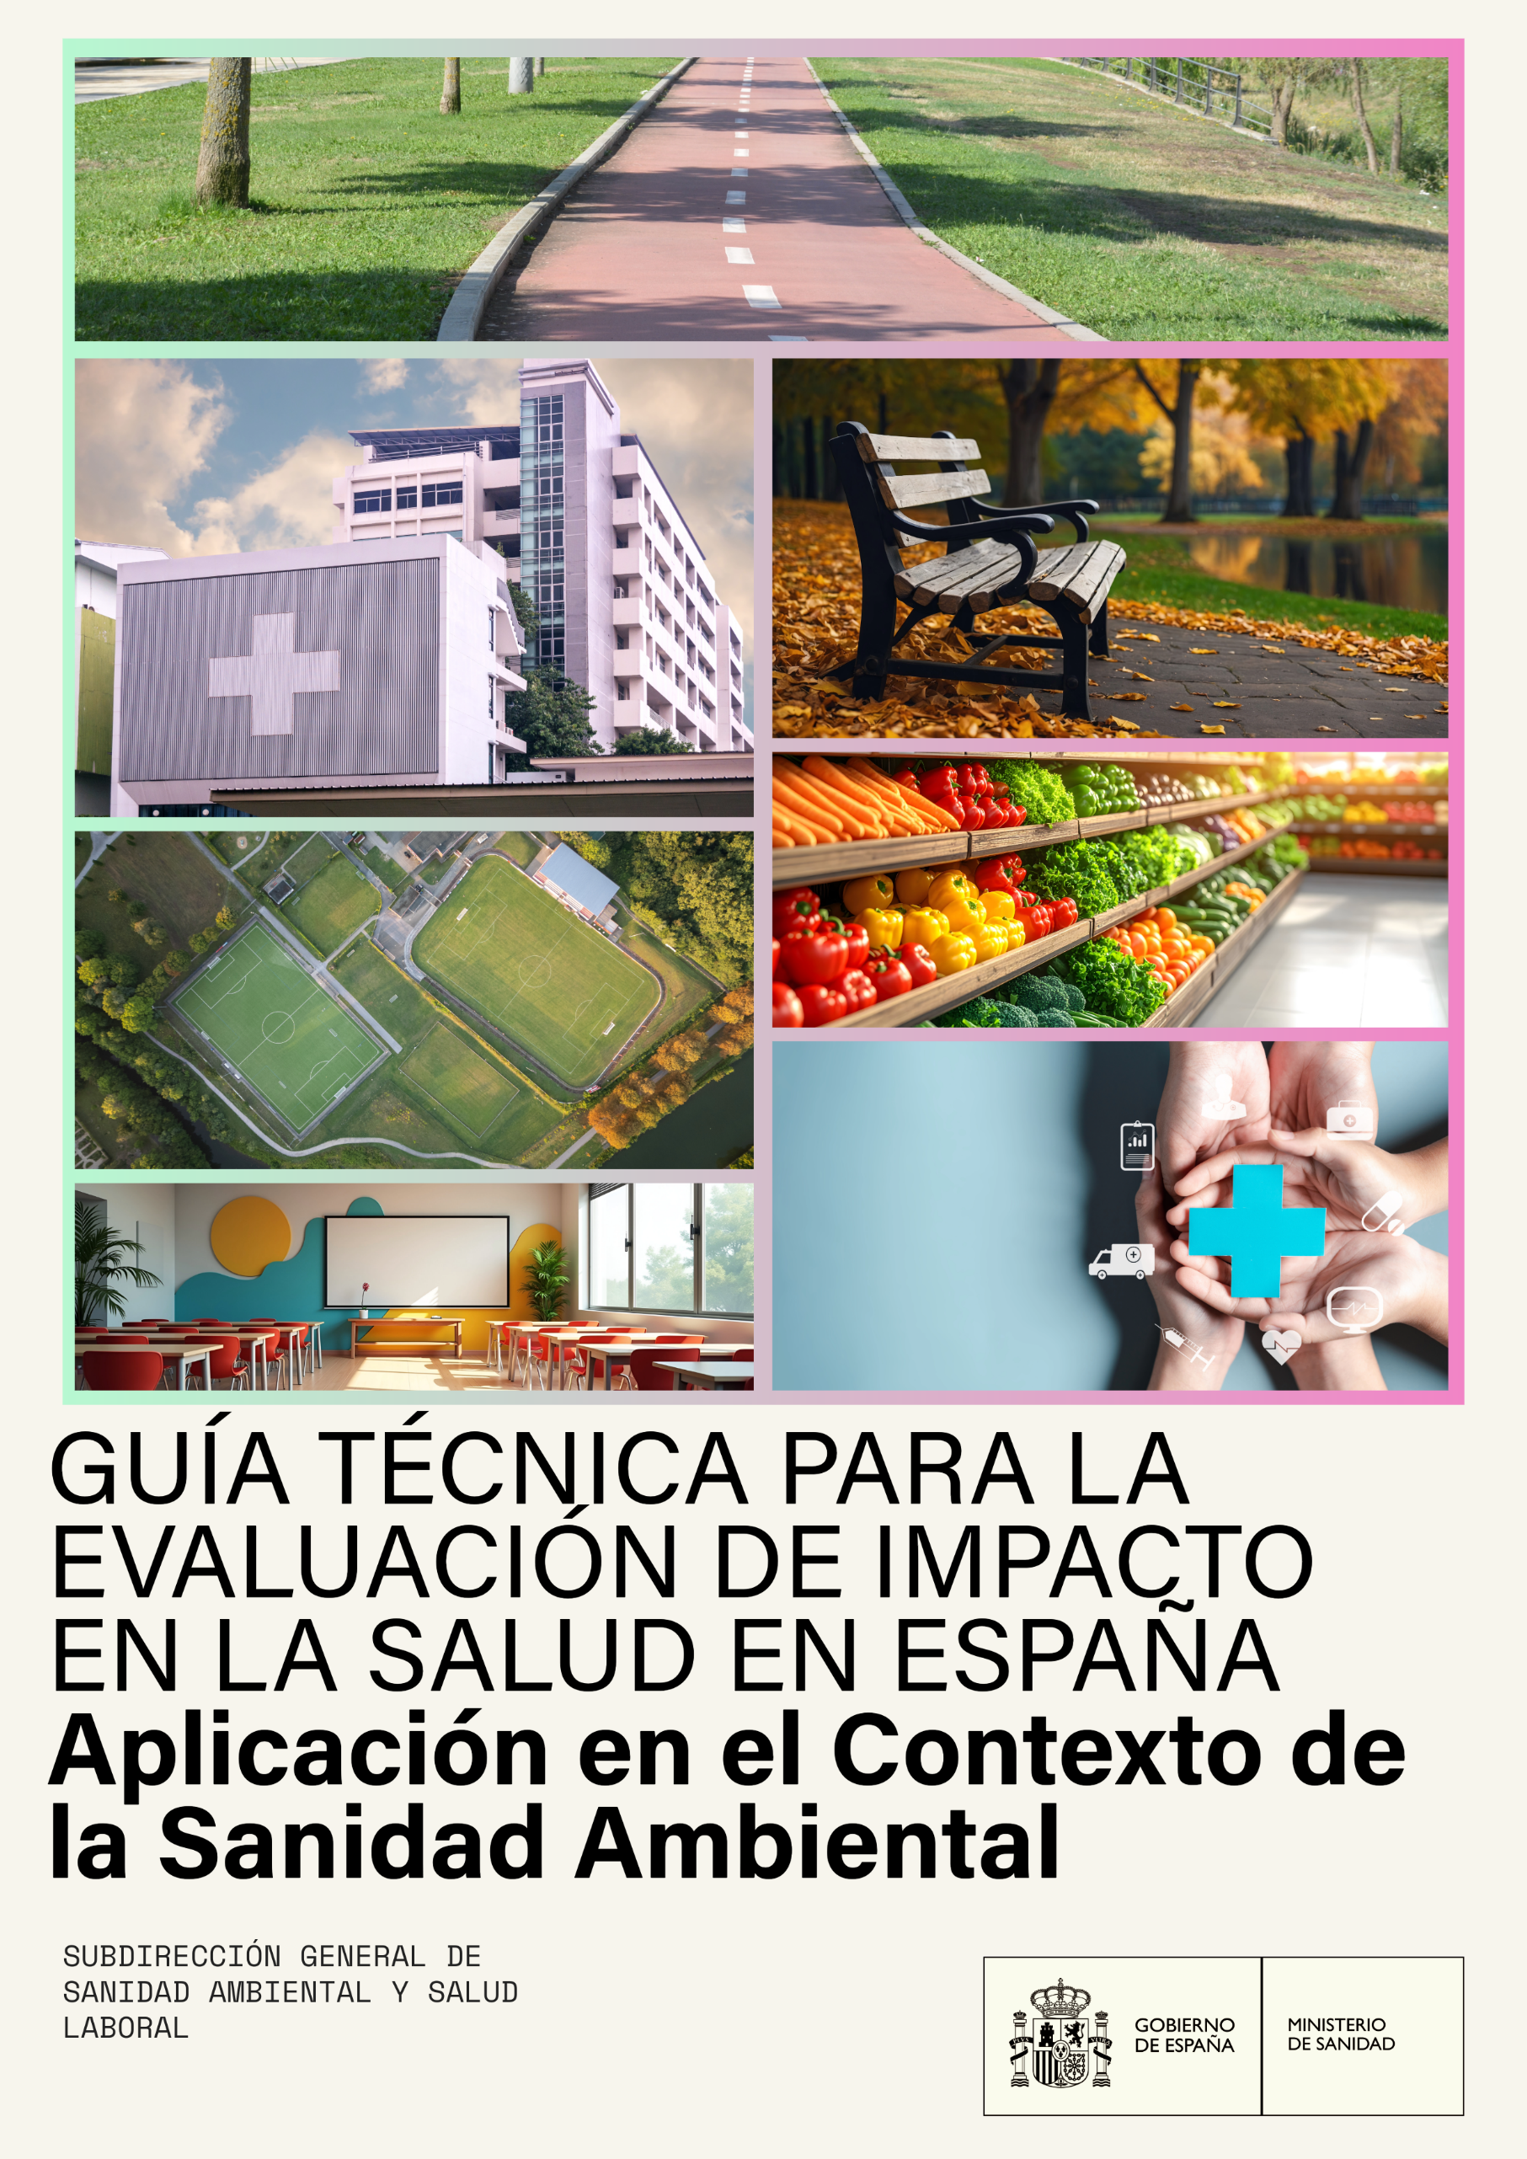
Como apoyo a la fase de análisis y evaluación de impactos, se adjuntan a continuación dos plantillas en formato Excel, disponibles para su descarga y uso. Cada una desarrolla la propuesta metodológica recogida en el anexo correspondiente de la guía.

Plantilla de susceptibilidad
Esta plantilla se utiliza para realizar el análisis de susceptibilidad de la población según la propuesta recogida en el Anexo 7 de la guía, dentro de la fase de análisis y evaluación de impactos.

Plantilla de significancia
Esta plantilla se utiliza para realizar la caracterización del impacto según la propuesta recogida en el Anexo 9 de la guía, dentro de la fase de análisis y evaluación de impactos.

En caso de dificultad para descargar las plantillas (contienen macros), puede solicitarlas a rambi@sanidad.gob.es.

